עבודת קיץ במתמטיקה לקראת כיתה ט'- לתלמידי מיצוי ותמיכה

את עבודת הקיץ יש להגיש למורה בשיעור הראשון בדפי דפדפת מסודרים.

המבחן יתקיים בשבוע השני בתחילת שנת הלימודים.

בהצלחה וחופשה נעימה!
משוואות
- פתור את המשוואות הבאות
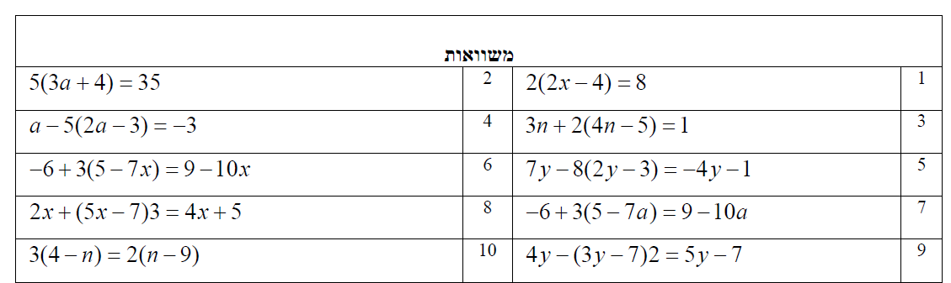
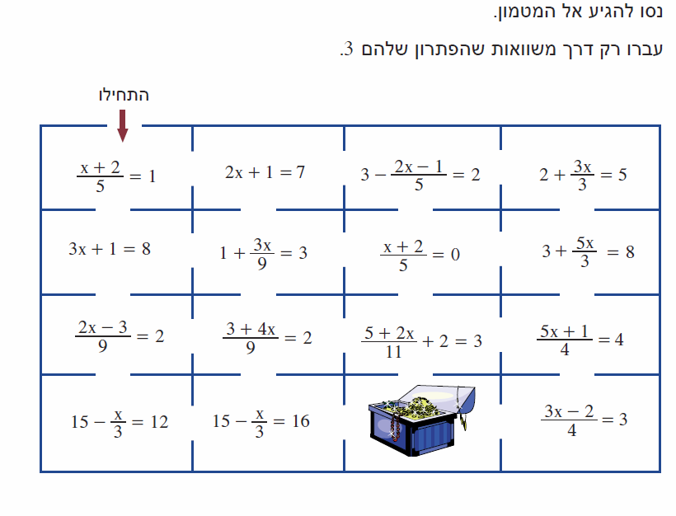
2
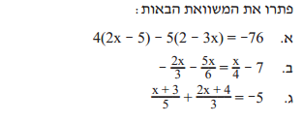
3.

4. פתור את מערכות המשוואות הבאות (בשיטת ההצבה או בשיטת השוואת מקדמים):
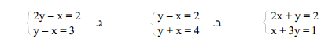

5. 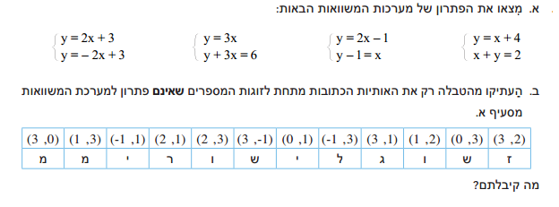

יחסים, פרופורציה, ואחוזים
6.
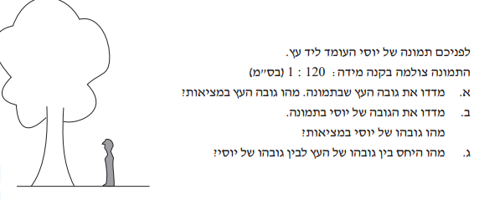

7.
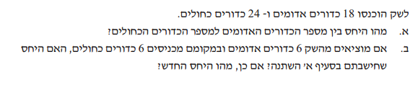
8.
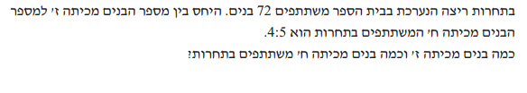
9.
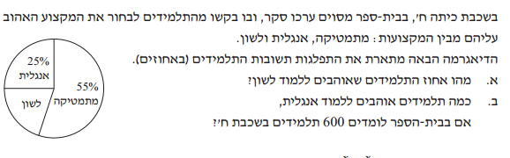
10.
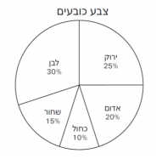
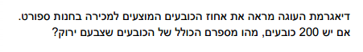

11.
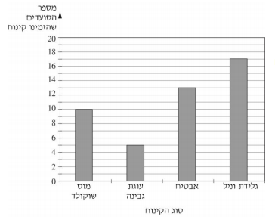
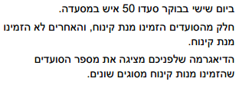
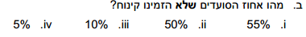
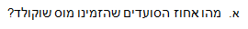
20%

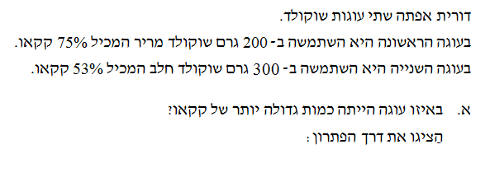
12.

13.
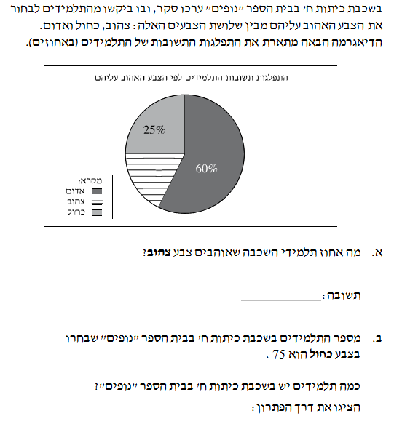

14.
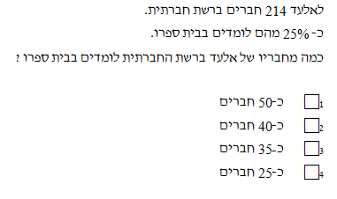

פונקציות
15.
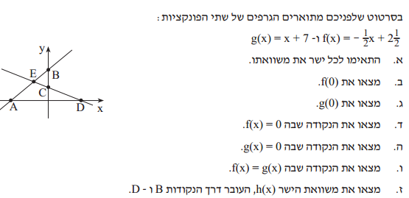

16.
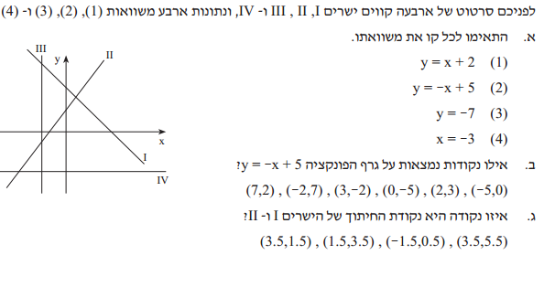
17.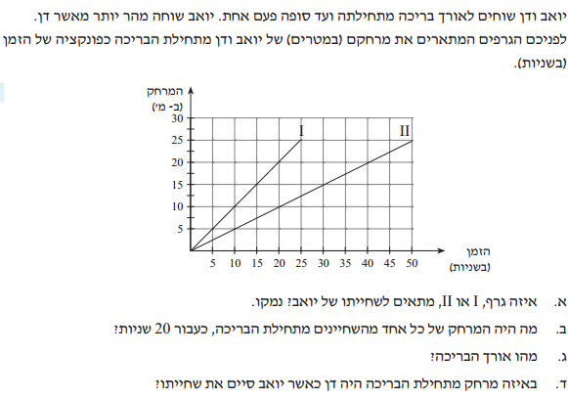

גיאומטריה- משפט פיתגורס, שטחים והיקפים.
18.
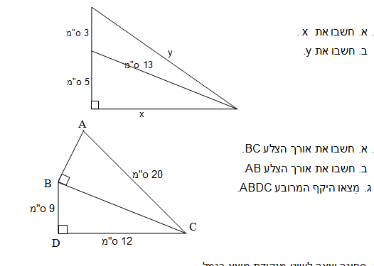
19

20.
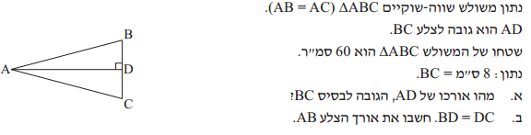
ג. חשבו את היקף משולשABC .

21.
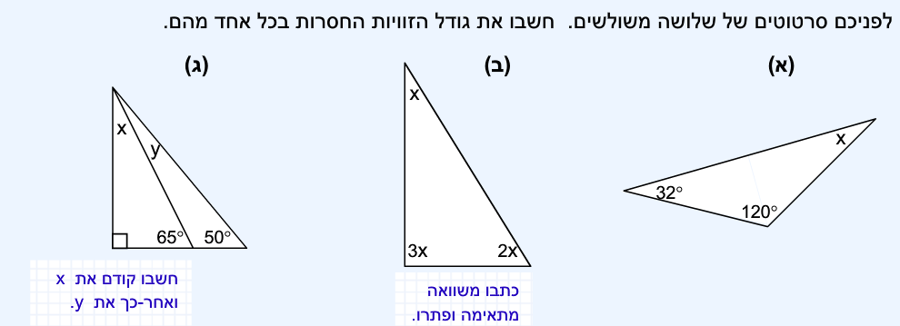
19.
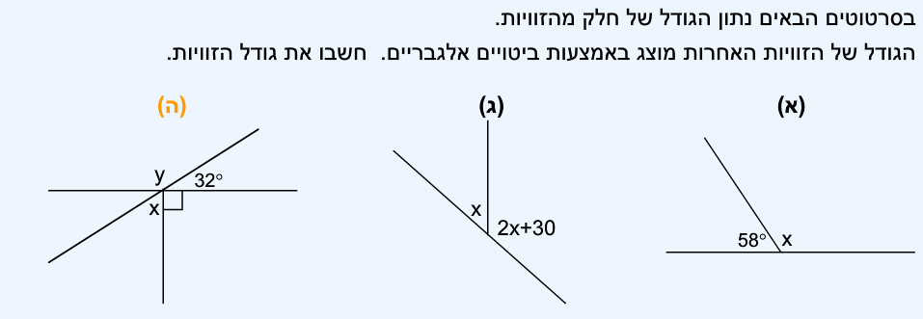
22.

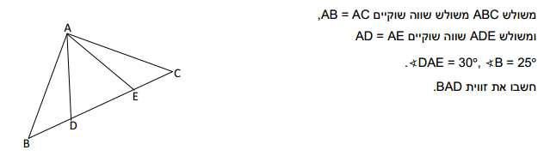

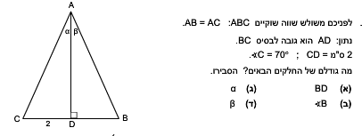
23.

